台江任我行 三年 2班23 號 姓名黃宇辰

任務一：請利用GOOGLE蒐集跟台江有關的介紹，並盡量與自己的家或學校做連結介紹 。
- 台江文化簡介
台江管樂團的前身是安順國中校友管樂團，成立此樂團旨在推廣管樂，希望以管樂建立 人與人之間的深厚情誼，生活多添一分雅趣。並嘗試提供愛樂者一個練習的場所，強調不分年紀，人人都能參加的社區樂團。

任務二：如果有一天你要當地陪，帶朋友遊台江，你可以考慮去哪些景點？請說明至少五點景點，請挑其中一個景點，你要怎麼跟朋友介紹該點的特色或文物？請輔以文字和照片說明。
- 可考慮去哪些景點？ 台江遊客中心、四草大眾廟 、四草綠色隧道、台江生態文化園區、台江漁樂園

- 我選擇哪一景點介紹：四草綠色隧道

- 該景點的特色或文物說明： 兩旁的紅樹林向中央生長齊聚，交織出茂密的半圓綠頂，一層一層的向前方疊出深邃的廊道，不知盡頭而顯得神秘，四草綠隧也因此有了小亞馬遜之稱。國內外遊客紛至沓來，長長的等候為得是乘上通往這座仙境的管筏，隨著波紋緩緩前行，微風掠過輕撫臉頰，承載陽光溫暖的重量，穿梭在這座城市秘境裡。

- 圖片 ：□手機拍攝；□網路截圖，出處 https://www.twtainan.net/zhtw/attractions/detail/1324
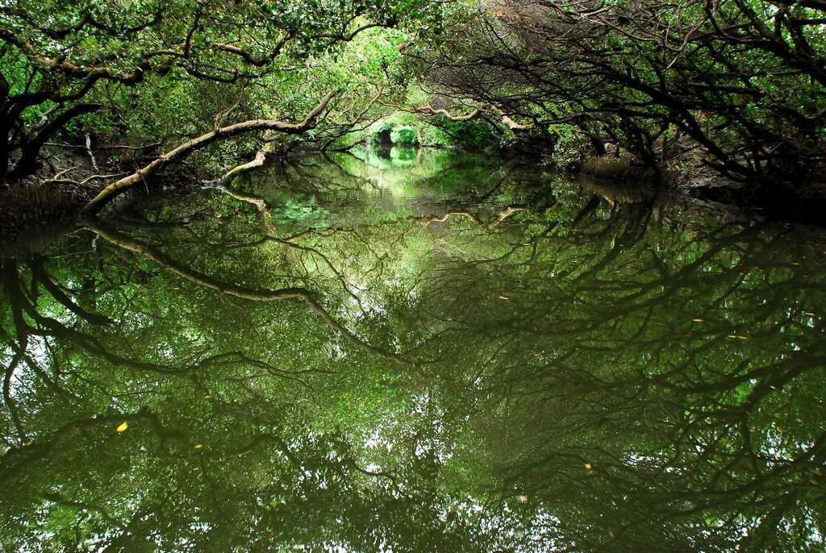

- 如果我要帶三個朋友一起進行台江一日遊的行程規劃，我會安排什麼樣的行程？考量主因為何？使用什麼交通工具？行程中美食或小吃介紹。預計花費多少錢？
（1）行程安排： ♡四草大眾廟♡台江觀光船

（2）考量主因：

（3）交通工具： ✓腳踏車；✓公車；□計程車；□家人開車；✓步行；□其他
（4）行程中美食或小吃介紹：

（5）估計費用：

- 我的省思：（從這活動我學到什麼？）

